Temat: Suwmiarka
Suwmiarką nazywa się przyrząd pomiarowy z noniuszem, przystosowany do pomiaru wymiarów zewnętrznych i wewnętrznych, a gdy ma wysuwkę głębokościomierza — również do pomiaru głębokości. Suwmiarką można dokonać pomiaru zwykle z dokładnością do 0,1 mm.
Suwmiarka uniwersalna (rys. 6) składa się z prowadnicy stalowej 1 z podziałką milimetrową, zakończonej dwiema szczękami nieruchomymi 2. Po prowadnicy przesuwa się suwak 3 mający dwie szczęki przesuwne 4 (dolną dłuższą i górną krótszą), odpowiadające szczękom stałym 2. Na suwaku znajduje się specjalna podziałka długości 9 mm, zwana noniuszem 5, składająca się z 10 równych części; działka noniusza jest równa 9/10, tj. 0,9 mm. Suwak jest wyposażony w dźwignię zacisku 6, za pomocą której ustala się położenie suwaka. Suwmiarka warsztatowa jest wyposażona w wysuwkę głębokościomierza 7 do pomiaru głębokości.
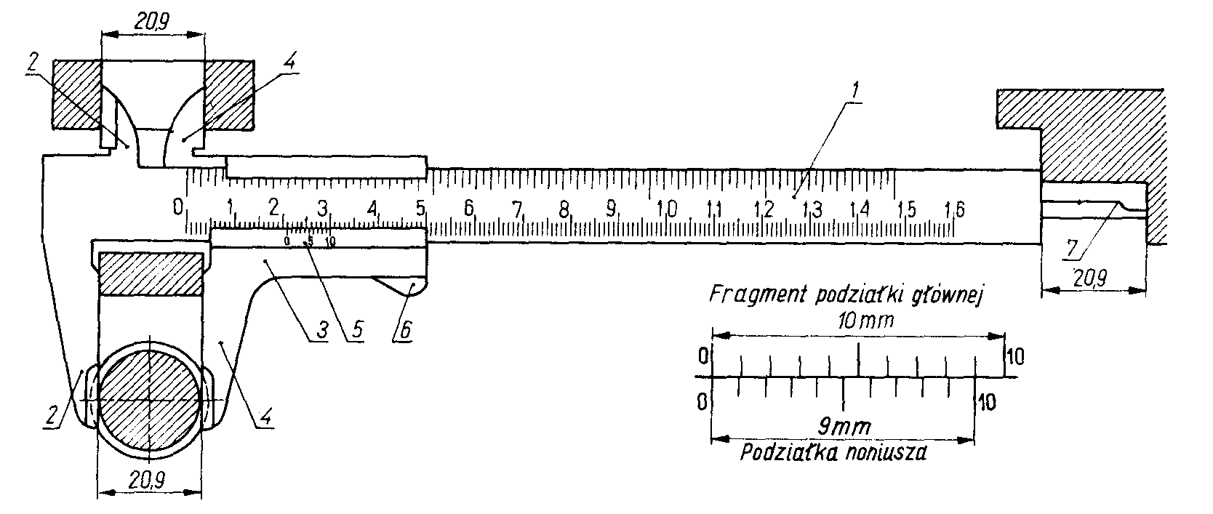
Rys. 6. Suwmiarka
Pomiaru suwmiarką dokonuje się następująco: suwak odsuwa się w prawo i między rozsunięte szczęki wkłada się mierzony przedmiot; następnie dosuwa się suwak do zetknięcia płaszczyzn stykowych szczęk z krawędzią przedmiotu. Teraz odczytuje się, ile całych działek prowadnicy (milimetrów) odcina zerowa kreska noniusza, co odpowiada mierzonemu wymiarowi w milimetrach. Następnie odczytuje się, która kreska noniusza znajduje się na przedłużeniu kreski podziałki prowadnicy (kreska noniusza wskazuje dziesiąte części milimetra).
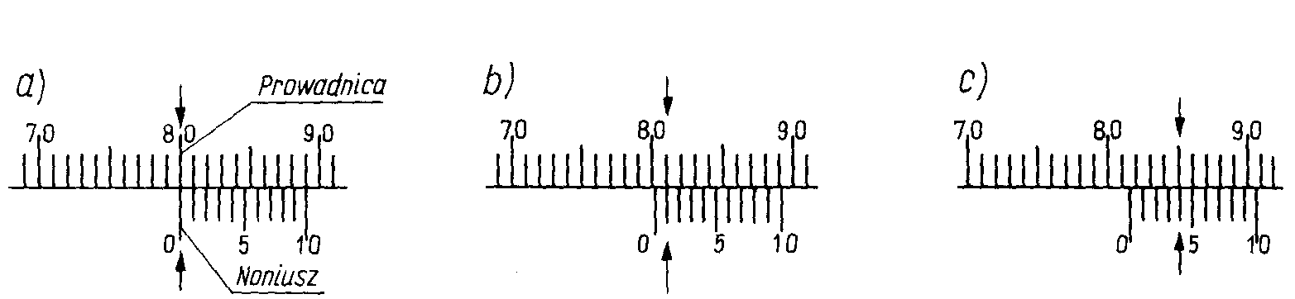
Rys. 7. Przykłady położenia podziałki noniusza suwmiarki podczas pomiaru:
a) wymiar 80,0 mm, b) wymiar 80,1 mm, c) wymiar 81,4 mm
Na rys. 7 podano sposoby odczytywania wymiarów. Pomiary zostały wykonane z dokładnością do 0,1 mm.
Oprócz suwmiarek o dokładności pomiaru 0,1 mm niekiedy używa się suwmiarek o dokładności pomiaru 0,05 mm i 0,02 mm. Te dwie ostatnie suwmiarki różnią się nacięciami noniusza. Stosujemy również suwmiarki, które zamiast noniusza mają czujnik zegarowy lub elektroniczny.
Film poglądowy:
https://www.youtube.com/watch?v=_axowTeRTeo

